7 SP biologia 28.05.2020

Temat: Funkcjonowanie żeńskiego układu rozrodczego
Wiele zjawisk i procesów zachodzących w przyrodzie wykazuje cykliczność – następowanie po sobie pór roku, rozród zwierząt, kwitnienie kwiatów. Podobnie funkcjonuje organizm kobiety, w którym zachodzą cykliczne zmiany związane z funkcją rozrodczą.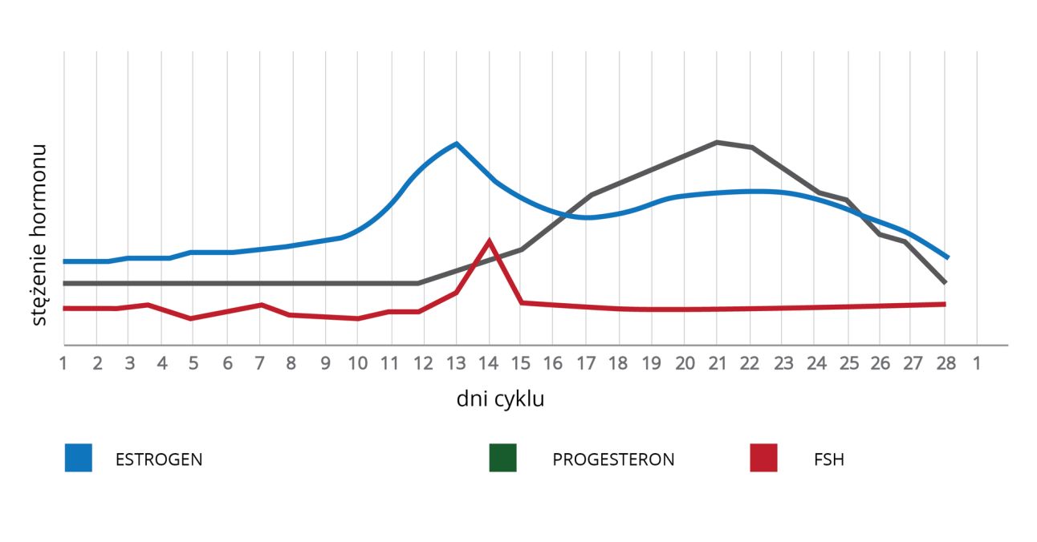
Już wiesz
- żeńskie komórki rozrodcze powstają w jajnikach;
- rozwój dziecka przed narodzeniem odbywa się w macicy;
- jajniki wytwarzają hormony płciowe pod wpływem hormonu przysadki mózgowej.
Nauczysz się
- interpretować w oparciu o schemat przebieg cyklu menstruacyjnego;
- odczytywać ze schematu wpływ hormonów na przebieg cyklu menstruacyjnego;
- opisywać rozwój pęcherzyka jajnikowego;
- wyjaśniać znaczenie ciałka żółtego.

1. Żeńskie hormony płciowe
W organizmie kobiety, w obrębie jajnika i błony śluzowej macicy, zachodzi szereg regularnie powtarzających się zmian. Podlegają one bardzo precyzyjnie działającej regulacji hormonów żeńskiego układu rozrodczego – estrogenów i progesteronu. Wydzielanie tych hormonów kontrolowane jest przez hormon dojrzewania pęcherzyków jajnikowych (FSH), produkowany przez przysadkę mózgową. Pod wpływem FSH u kobiet co miesiąc w jajnikach dojrzewają pęcherzyki i co miesiąc uwalniają komórkę jajową oraz pobudzają gonady do wydzielania estrogenów. Ma to miejsce u kobiet pomiędzy 10 a 50 rokiem życia. Po tym czasie funkcja jajników wygasa, nie ma komórek jajowych gotowych do zapłodnienia i kończą się zdolności rozrodcze kobiety. Estrogeny w okresie dojrzewania odpowiadają za wzrost i zmianę sylwetki, rozwój drugorzędowych cech płciowych, pojawienie się owłosienia łonowego, rozwój piersi. Estrogeny i progesteron wspólnie oddziałują na macicę, przygotowując ją na przyjęcie zarodka.
Kliknij, aby uruchomić podglą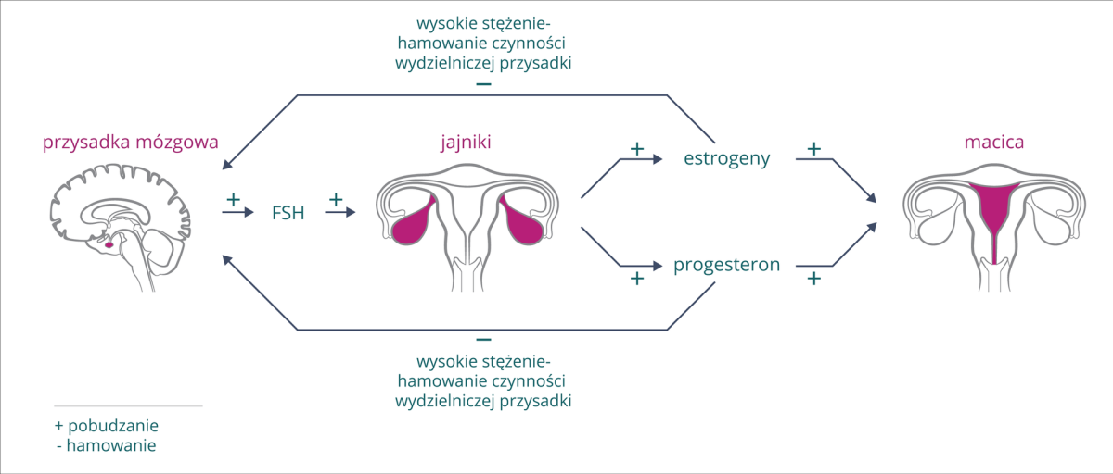.

Ciekawostka
Przychodząca na świat dziewczynka ma w jajnikach ok. 2 miliony przyszłych komórek rozrodczych. Większa ich część obumiera i w okresie dojrzewania jest ich już tylko 4 tysiące. Z tego tylko ok. 450 będzie stanowić dojrzewające cyklicznie komórki jajowe – najczęściej po jednej każdego miesiąca.

2. Przebieg cyklu płciowego
Zmiany w funkcjonowaniu jajnika i błony śluzowej macicy podlegają hormonalnej regulacji i składają się na cykl miesiączkowy, zwany też menstruacyjnym. Powtarza się on średnio co 28 dni i składa z 3 faz. Pierwszy dzień cyklu to początek krwawienia (menstruacji), która trwa od jednego do pięciu dni. Miesiączka polega na wydalaniu z organizmu złuszczającej się błony śluzowej macicy wraz z niewielką ilością krwi. Złuszczanie i usuwanie śluzówki wspomagają skurcze mięśni macicy, co może być odczuwane jako ból w podbrzuszu. W tym samym czasie, pod wpływem hormonu FSH, rozpoczyna się dojrzewanie pęcherzyka jajnikowego. Poziom estrogenów we krwi wzrasta. W fazie przedowulacyjnej, która trwa ok. 8-9 dni, pod wpływem zwiększającego się poziomu estrogenów błona śluzowa macicy rozrasta się, a jej ukrwienie zwiększa. W ten sposób macica przygotowuje się na przyjęcie zapłodnionej komórki jajowej. W jajniku odbywa się wzrost pęcherzyka jajnikowego i dojrzewanie komórki jajowej. Jest to okres względnej niepłodności, który trwa do uwolnienia komórki rozrodczej. Proces uwalniania dojrzałej komórki jajowej z pęcherzyka jajnikowego nosi nazwę owulacji (jajeczkowania).
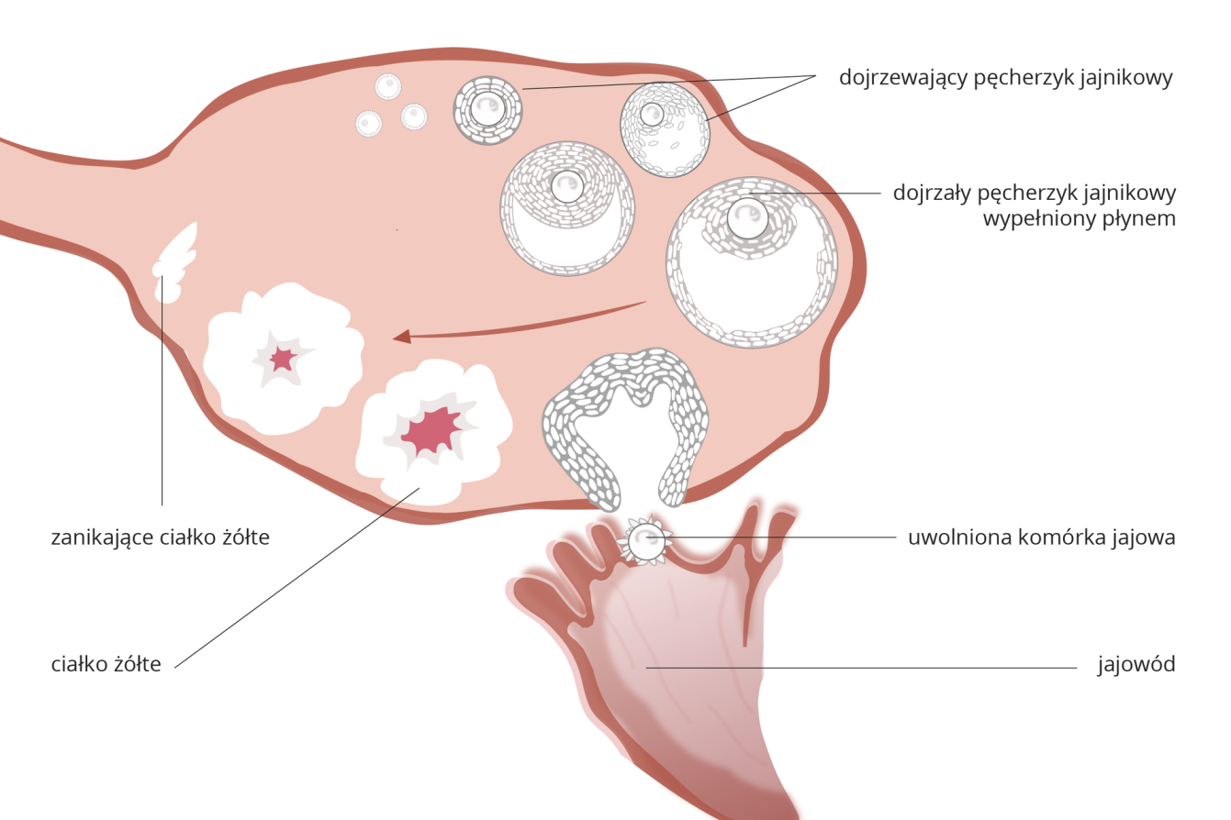
Pęknięty pęcherzyk jajnikowy przekształca się w ciałko żółte. Rozpoczyna się najdłuższa faza cyklu – poowulacyjna, która trwa ok. 14 dni i stanowi okres niepłodności kobiety. W tym czasie ciałko żółte wydziela progesteron, który hamuje dojrzewanie kolejnych pęcherzyków. Wysokie stężenie estrogenów i progesteronu powoduje dalszy intensywny rozwój błony śluzowej macicy. Jeśli nie dojdzie do zapłodnienia, ciałko żółte zanika, spada poziom estrogenów i progesteronu. Ich niskie stężenie we krwi powoduje, że błona śluzowa macicy zaczyna się złuszczać i rozpoczyna się krwawienie miesiączkowe.
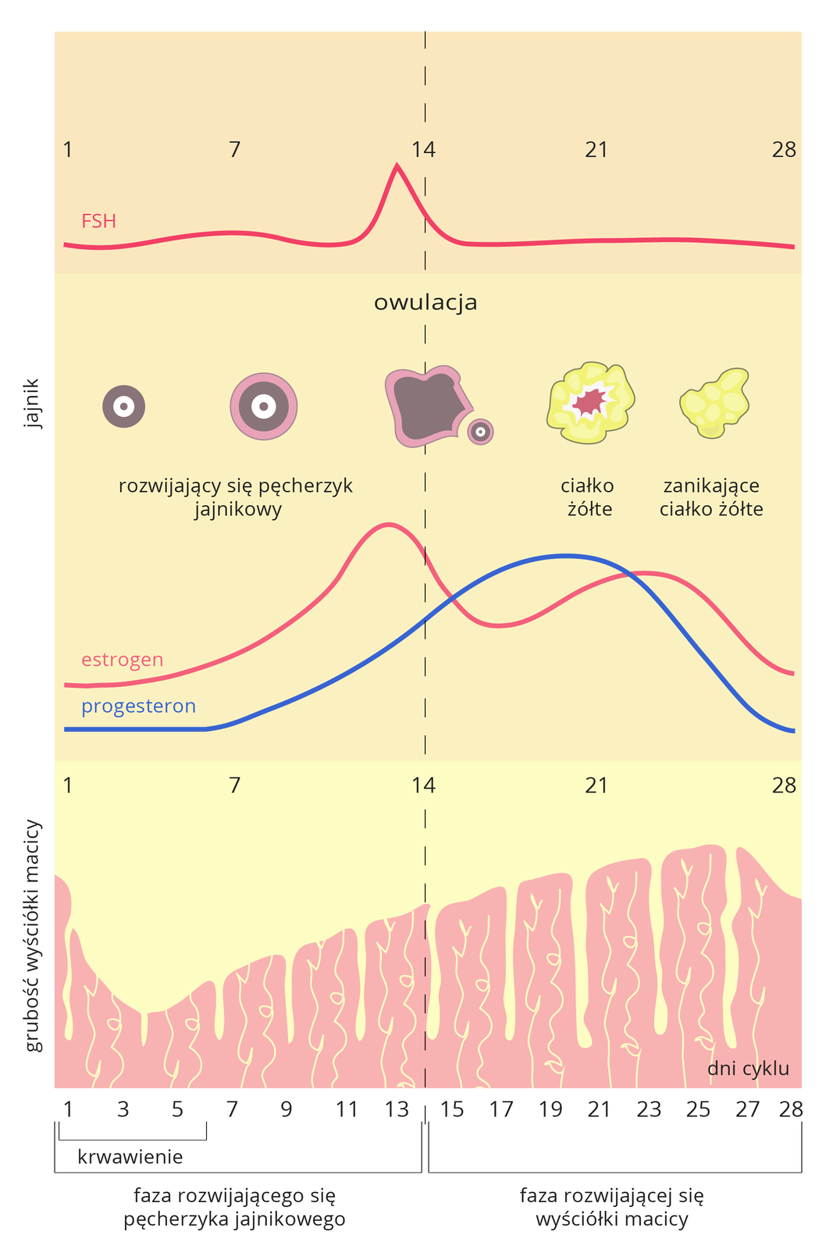

3. Planowanie rodziny
Przyszli rodzice, podejmując decyzję o poczęciu dziecka, powinni być przygotowani do pełnienia jednej z najważniejszych ról swojego życia. Wiąże się ona z odpowiedzialnością za dziecko od momentu jego poczęcia. Aby o zostaniu rodzicami nie zdecydował przypadek, warto skorzystać z porad lekarza ginekologa, który przedstawi metody regulacji poczęć. Dzieli się je na naturalne i sztuczne. Naturalne metody polegają na obserwacji cyklu płciowego kobiety i towarzyszących mu objawów, na podstawie których można wyznaczyć dni płodne i bezpłodne. Metody te pozwalają kobiecie poznać, jak funkcjonuje jej organizm. Jednak nieregularność cykli oraz czynniki takie jak choroba, wysiłek fizyczny, stres, mogą zaburzyć funkcjonowanie organizmu, zachwiać przebieg cyklu i zmienić termin owulacji. Z tych powodów metody naturalne są zawodne.
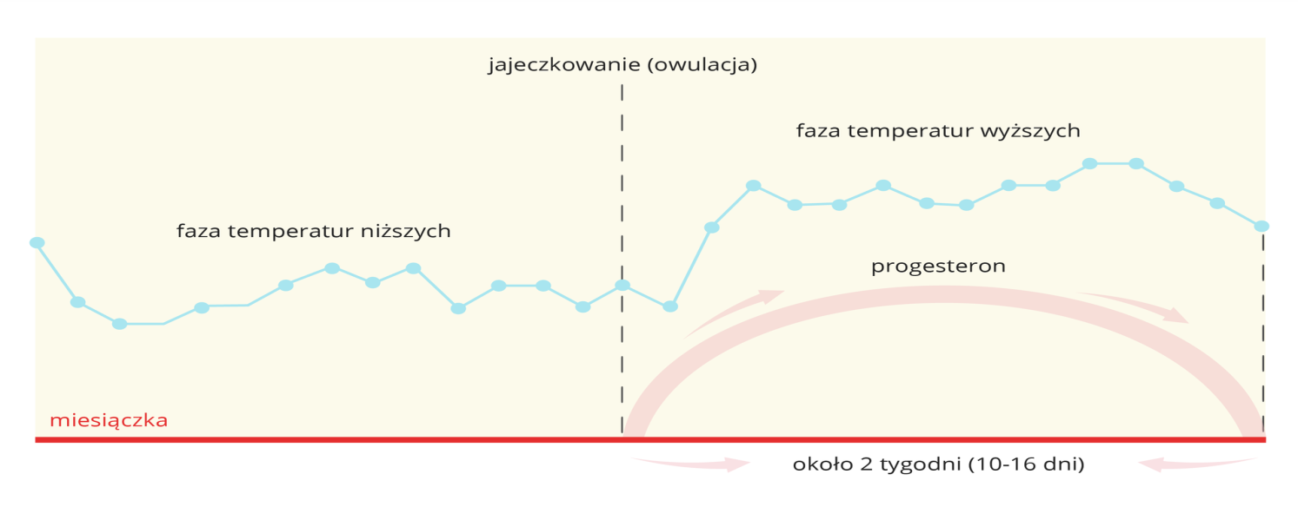

Określając dni, w których odbycie stosunku z dużym prawdopodobieństwem może doprowadzić do zajścia w ciążę, należy wziąć pod uwagę obecność zdolnej do zapłodnienia komórki jajowej i czas życia plemników w drogach rodnych kobiety. Komórka jajowa jest zdolna do zapłodnienia przez 24-48 godzin. Plemniki w żeńskich drogach rodnych żyją 3-4 dni. W związku z tym do zapłodnienia może dojść, gdy stosunek płciowy miał miejsce do 4 dni przed owulacją i do 2 dni po niej.
Jeśli jajeczkowanie wypada 14 dnia cyklu, to zajście w ciążę może nastąpić między 10 a 16 dniem. W przypadku nieregularnych miesiączek bierze się pod uwagę długość najkrótszego i najdłuższego cyklu w ostatnim półroczu. Od najdłuższego cyklu odejmuje się 11 dni, a od najkrótszego 18. Otrzymane liczby wskazują dni cyklu, pomiędzy którymi poczęcie jest bardzo prawdopodobne.

Słowniczek
Antykoncepcja - metody zapobiegające zajściu w ciążę; polegają na niedopuszczaniu do zapłodnienia lub zagnieżdżania się zapłodnionej komórki jajowej w macicy
Ciałko żółte - przekształcony po owulacji pęcherzyk jajnikowy, który wydziela hormon progesteron
Cykl miesiączkowy - powtarzające się w organizmie kobiety cykliczne zmiany poziomu hormonów oraz stanu jajnika i błony śluzowej macicy
Okres względnej niepłodności - okres, który trwa od początku menstruacji do kilku dni po niej, kiedy jajeczkowanie nie powinno mieć miejsca; jednak z powodu zaburzeń cyklu płciowego może dojść do uwolnienia gotowej do zapłodnienia komórki jajowej
Pęcherzyk jajnikowy - wytwarzany w jajniku pęcherzyk zawierający komórkę jajową
Owulacja - inaczej jajeczkowanie; uwolnienie dojrzałej komórki jajowej z pęcherzyka jajnikowego

Podsumowanie – wpisz jako notatkę do zeszytu
- W okresie dojrzewania płciowego u dziewcząt następuje rozwój cech płciowych i pojawia się cykl miesiączkowy.
- Cykl miesiączkowy obejmuje zmiany w poziomie hormonów oraz budowie i fizjologii jajnika oraz błony śluzowej macicy.
- Estrogeny i progesteron oddziałują na macicę, przygotowując ją na przyjęcie zarodka.
- Cykl płciowy kontrolowany jest przez hormony przysadki mózgowej i jajników.
- Pierwszy dzień krwawienia miesiączkowego wyznacza pierwszy dzień cyklu.
- W każdym cyklu dojrzewa z reguły jeden pęcherzyk jajnikowy zawierający komórkę jajową.
- Uwolnienie komórki jajowej z pęcherzyka jajnikowego nosi nazwę owulacji.

